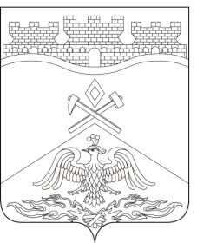
Российская Федерация
Ростовская область
г о р о д Ш а х т ы

ГОРОДСКАЯ ДУМА

РЕШЕНИЕ № 333

26-го заседания городской Думы города Шахты

Принято 31 октября 2017 года

О внесении изменения в Приложение 1 к решению городской Думы города Шахты «Об утверждении Перечня услуг и Порядка определения платы за услуги, которые являются необходимыми и обязательными для предоставления муниципальных услуг в муниципальном образовании «Город Шахты»

В соответствии с Федеральным законом от 27.07.2010г. №210-ФЗ «Об организации предоставления государственных и муниципальных услуг», в целях приведения нормативных правовых актов Администрации города Шахты в соответствие с положениями постановления Правительства Российской Федерации от 28.01.2006г. №47 «Об утверждении положения о признании помещения жилым помещением, жилого помещения непригодным для проживания и многоквартирного дома аварийным и подлежащим сносу или реконструкции», городская Дума города Шахты

РЕШИЛА:

1. Внести в Приложение 1 к решению городской Думы города Шахты от 05.10.2011г. №169 «Об утверждении Перечня услуг и Порядка определения платы за услуги, которые являются необходимыми и обязательными для предоставления муниципальных услуг в муниципальном образовании «Город Шахты» следующее изменение:
1) дополнить строкой 24 следующего содержания:
«
24 | Заключение проектно-изыскательской организации по результатам обследования элементов ограждающих и несущих конструкций жилого помещения
».
2. Настоящее решение вступает в силу со дня его официального опубликования.

3. Контроль за исполнением настоящего решения возложить на заместителя главы Администрации Д.А. Дедученко и комитет городской Думы по экономической политике (А.Л. Гершман).

Председатель городской Думы –  глава города Шахты  31 октября 2017 года | И. Жукова

Разослано: Управлению муниципального правотворчества Министерства внутренней и информационной политики РО, Администрации города Шахты, прокуратуре, СМИ, дело.

